SỞ GD & ĐT TỈNH NINH BÌNH  Mã đề: 132  TRƯỜNG THPT CHUYÊN  LƯƠNG VĂN TỤY  (Đề thi có 40 câu / 4 trang) | ĐỀ THI THỬ THPT QUỐC GIA LẦN NĂM 2017  Môn: KHOA HỌC TỰ NHIÊN – HÓA HỌC  Thời gian làm bài: 50 phút, không kể thời gian phát đề

Cho biết nguyên tử khối của các nguyên tố :
H =1; C = 12; N = 14; O = 16; Na = 23; Mg = 24; Al = 27; S =32; Cl = 35,5; K = 39; Ca = 40; Cr = 52;
Fe = 56; Cu = 64; Zn = 65; Ag = 108; Ba=137.

Câu 1: Phát biểu nào sau đây đúng ?
A. Ở nhiệt độ thường, tất cả các amin đều tan trong nước.
B. Các amin đều không độc được sử dụng để chế biến thực phẩm.
C. Tất cả các amin đều làm quỳ tím chuyển xanh.
D. Để rửa sạch ống nghiệm chứa anilin dùng dung dịch HCl.
Câu 2: Cho một số tính chất :
(1) Có dạng sợi (2) Tan trong nước
(3) Tan trong nước Svayde (4) Tác dụng với axit nitric (xt H₂SO₄ đặc)
(5) Có phản ứng tráng bạc (6) Bị thủy phân trong axit khi đun nóng
Các tính chất của xenlulozơ là:
A. (1), (2), (4) B. (2), (3), (5) C. (1), (3), (6), (4) D. (3), (5), (6)
Câu 3: Kim loại Fe không phản ứng với chất nào sau đây trong dung dịch ?
A. CuSO₄ B. MgCl₂ C. AgNO₃ D. FeCl₃
Câu 4: Cacbohidrat là :
A. Hợp chất hữu cơ tạp chức thường có công thức chung dạng C_{n}(H₂O)_{m}
B. Hợp chất có nguồn gốc thực vật
C. Hợp chất có nhiều nhóm –OH và nhóm cacboxyl
D. Hợp chất hữu cơ đa chức và có công thức chung là C_{n}(H₂O)_{m}
Câu 5: Cho 0,01 mol amino axit X phản ứng vừa đủ với 0,01 mol H₂SO₄, hoặc 0,01 mol NaOH. Công thức của X có dạng :
A. (NH₂)₂RCOOH B. H₂NR(COOH)₂ C. H₂NRCOOH D. (NH₂)₂R(COOH)₂
Câu 6: Xà phòng hóa hoàn toàn 89 gam chất béo X bằng dung dịch KOH nóng, dư thu được 9,2 gam glixerol và m gam xà phòng . Giá trị của m là:
A. 85,4 B. 91,8 C. 80,6 D. 96,6
Câu 7: Chất hữu cơ X có công thức phân tử là C₅H₈O₂. Cho 5 gam X tác dụng vừa đủ với dung dịch NaOH thu được hợp chất hữu cơ không làm mất màu dung dịch brom và 3,4 gam một muối. Công thức của X là :
A. HCOOCH₂CH=CH₂ B. HCOOC(CH₃)=CH-CH₃
C. CH₃COOC(CH₃)=CH₂ D. HCOOCH=CHC₂H₅
Câu 8: Cho các chất sau: saccarozơ, glucozơ, andehit axetic, glixerol, ancol etylic, axetilen, fructozơ. Số dung dịch có phản ứng tráng bạc là :
A. 4 B. 3 C. 5 D. 2
Câu 9: Một este có công thức phân tử là C₄H₈O₂. Khi cho 0,1 mol X tác dụng với dung dịch NaOH dư, đun nóng thu được 8,2 gam muối. Tên gọi của X là :
A. propyl fomat B. etyl axetat C. metyl propionat D. metyl axetat
Câu 10: Chọn câu trả lời đúng ?
A. Dầu ăn và mỡ bôi trơn có cùng thành phần nguyên tố.
B. Chất béo không tan trong nước nhẹ hơn nước nhưng tan trong dung môi hữu cơ
C. Chất béo là trieste của glixerol với axit.
D. Chất béo là chất rắn không tan trong nước
Câu 11: Bệnh nhân phải tiếp đường vào tĩnh mạch hoặc tiêm, đó là loại đường nào ?
- A. Fructozơ B. Saccarozơ C. Glucozơ D. Mantozơ
Câu 12: Số đồng phân amin có vòng benzen có công thức phân tử C₇H₉N là :
A. 5. B. 4. C. 2. D. 3.
Câu 13: Đốt cháy hoàn toàn 1,18 g amin đơn chức B bằng một lượng oxi vừa đủ. Dẫn toàn bộ sản phẩm qua bình đựng dung dịch Ca(OH)₂ dư thu được 6 gam kết tủa. Công thức phân tử của B là :
A. C₂H₇N. B. C₄H₁₁N. C. CH₅N. D. C₃H₉N.
Câu 14: Tìm phát biểu sai ?
A. Tơ nilon 6-6 là tơ tổng hợp.
B. Tơ tằm là tơ thiên nhiên.
C. Tơ visco là tơ thiên nhiên vì xuất xứ từ sợi xenlulozơ.
D. Tơ hóa học gồm 2 loại là tơ nhân tạo và tơ tổng hợp.
Câu 15: Trùng hợp etilen thu được polietilen. Đốt cháy hoàn toàn bộ lượng polietilen đó thu được 4400 gam CO₂. Hệ số trùng hợp của polieilen là:
A. 50. B. 100. C. 60. D. 40.
Câu 16: Trong các hợp kim nào sau đây, hợp kim nào khi tiếp xúc với chất điện li thì sắt không bị ăn mòn điện hóa học ?
A. Fe - C. B. Zn - Fe. C. Cu - Fe. D. Ni - Fe.
Câu 17: Thủy phân hoàn toàn 3,42 gam saccarozơ trong môi trường axit, thu được dung dịch X. Cho toàn bộ dung dịch X phản ứng hết với lượng dư dung dịch AgNO₃ trong NH₃, đun nóng, thu được m gam Ag. Giá trị của m là :
A. 21,60. B. 43,20. C. 2,16. D. 4,32.
Câu 18: Phát biểu đúng là :
A. Khi thủy phân chất béo luôn thu được C₂H₄(OH)₂.
B. Phản ứng thủy phân CH₃COOC₂H₅ trong môi trường axit là phản ứng thuận nghịch.
C. Phản ứng giữa axit và ancol khi có H₂SO₄ đặc là phản ứng một chiều.
D. Tất cả các este phản ứng với dung dịch kiềm nóng luôn thu được sản phẩm cuối cùng là muối và ancol.
Câu 19: Điện phân 500 ml dung dịch hỗn hợp gồm FeCl₃ 0,4M và CuCl₂ 0,5M ở điện cực trơ. Khi ở anot thoát ra 8,96 lít khí (ở điều kiện tiêu chuẩn) thì khối lượng kim loại thu được ở catot là
A. 18,80 gam. B. 18,60 gam. C. 27,84 gam. D. 21,60 gam.
Câu 20: Hợp chất hữu cơ mạch hở X có công thức phân tử C₆H₁₀O₄. Thủy phân X tạo ra hai ancol đơn chức, có số nguyên tử cacbon trong phân tử gấp đôi nhau. Công thức của X là :
A. C₂H₅OCO-COOCH₃ B. CH₃OCO-COOC₃H₇.
C. CH₃OCO-CH₂-CH₂-COOC₂H₅. D. CH₃OCO-CH₂-COOC₂H₅.
Câu 21: Cho dung dịch muối X đến dư vào dung dịch muối Y, thu được kết tủa Z. Cho Z vào dung dịch HNO₃ loãng, dư thu được chất rắn T và khí không màu hóa nâu trong không khí. X và Y lần lượt là
A. AgNO₃ và FeCl₂. B. AgNO₃ và FeCl₃.
C. Na₂CO₃ và BaCl₂. D. AgNO₃ và Fe(NO₃)₂.
Câu 22: Số đipeptit tối đa có thể tạo ra từ hỗn hợp gồm alanin và glyxin là
A. 2. B. 1. C. 3. D. 4.
Câu 23: Hòa tan hoàn toàn 5,4 gam Al bằng dung dịch H₂SO₄ loãng dư, thu được V lít khí H₂ (ở điều kiện tiêu chuẩn). Giá trị của V là :
A. 3,36. B. 2,24. C. 6,72. D. 4,48.
Câu 24: Cho các dung dịch : glucozơ, glixerol, fomandehit, etanol. Thuốc thử duy nhất có thể dùng để phân biệt được dùng cả 4 dung dịch là
A. Dung dịch AgNO₃/NH₃. B. Nước Br₂.
C. Cu(OH)₂ D. Na kim loại.
Câu 25: Một trong những điểm khác nhau của protit so với lipit và glucozơ là :
A. protit luôn chứa chức hiđroxyl. B. protit luôn là chất hữu cơ no.
C. protit luôn chứa nitơ. D. protit có khối lượng phân tử lớn hơn.
Câu 26: Trong các chất sau đây, chất nào không tác dụng với kim loại Na ở điều kiện thường
A. C₂H₄(OH)₂ B. CH₃COOH C. H₂NCH₂COOH D. C₂H₅NH₂.
Câu 27: Cho các cấu hình electron nguyên tử sau:
(a) 1s²2s²2p⁶3s¹ (b) 1s²2s²2p³
(c) 1s²2s²2p⁶3s²3p⁶ (d) 1s²2s²2p⁶3s²3p⁶3d⁶4s²
Có bao nhiêu cấu hình electron là của nguyên tử kim loại ?
A. 1 B. 4 C. 3 D. 2
Câu 28: Kim loại có những tính chất vật lí chung nào sau đây :
A. Tính dẻo, tính dẫn điện, tính cứng.
B. Tính dẫn điên, tính dẫn nhiệt, tính dẻo, có ánh kim.
C. Tính dẻo, tính dẫn điện, có nhiệt độ nóng chảy cao.
D. Có ánh kim, tính dẫn điện, có khối lượng riêng nhỏ.
Câu 29: Este no đơn chức được tạo thành từ axit nó đơn chức mạch hở và ancol no đơn chức mạch hở có công thức phân tử là :
A. C_{n}H_{2n}O₂ (n 2) B. C_{n}H_{2n}O₂ (n 3) C. C_{n}H_{2n+2}O₂ (n 2) D. C_{n}H_{2n+2}O₂ (n 4)
Câu 30: Cho sơ đồ sau : 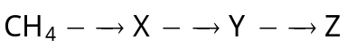 cao su Buna. Tên gọi X, Y và Z trong sơ đồ trên lần lượt là :
A. Axetilen, etanol, butađien. B. Axetilen, vinylaxetilen, butađien.
C. Anddehit axetic, etanol, butađien. D. Etilen, vinylaxetilen, butađien.
Câu 31: Hỗn hợp M gồm 3 este đơn chức X, Y và Z (M_{X} < M_{Y} < M_{Z} và số mol của Y bé hơn số mol của X) tạo thành từ cùng một axit cacboxylic (phân tử chỉ có nhóm –COOH) và ba ancol no (số nguyên tử C trong phân tử mỗi ancol nhỏ hơn 4). Thủy phân hoàn toàn 34,8 gam M bằng 490ml dung dịch NaOH 1M (dư 40% so với lượng phản ứng). Cô cạn hỗn hợp sau phản ứng thu được 38,5 gam chất rắn khan. Mặt khác, nếu đốt cháy 34,8 gam M trên thì thu được CO₂ và 23,4 gam H₂O. Thành phần phần trăm theo khối lượng Y trong M là :
A. 34,01% B. 43,10% C. 24,12% D. 32,18%
Câu 32: Cho hỗn hợp gồm Na, K, Ba và Na₂O tác dụng hết với H₂O, sau phản ứng thu được 0,19 mol H₂ và dung dịch X. Hỗn hợp H gồm hai peptit mạch hở, được tạo bởi alanin và glyxin là (Z) C_{x}H_{y}N_{z}O₈ và (T) C_{n}H_{m}N_{t}O₅. Đốt cháy hết 31,33 gam hỗn hợp H cần vừa đủ 1,245 mol O₂, sau phản ứng thu được tổng số mol H₂O và N₂ là 1,175 mol. Mặt khác, 31,33 gam H tác dụng vừa đủ với dung dịch X. Tổng khối lượng của T và Na₂O có giá trị là :
A. 21,52 gam B. 23,14 gam C. 20,22 gam D. 17,25 gam
Câu 33: Cho các phản ứng sau :
(1) CH₃COOH + CH₃NH₂ ; (2) CH₃NH₂ + C₆H₅NH₃Cl ;
(3) CH₃NH₂ + (CH₃)₂NH₂Cl ; (4) C₆H₅NH₃Cl + CH₃NH₃Cl ;
(5) C₆H₅NHCH₃ + Br₂ ;
Hãy cho biết có bao nhiêu phản ứng xảy ra :
A. 5 B. 4 C. 3 D. 2
Câu 34: Amino axit X có công thức H₂NC_{x}H_{y}(COOH)₂. Cho 0,1 mol X vào 0,2 lít dung dịch H₂SO₄ 0,5M thu được dung dịch Y. Cho Y phản ứng vừa đủ với dung dịch gồm NaOH 1M và KOH 3M thu được dung dịch chứa 36,7 gam muối. Phần trăm khối lượng của nito trong X là :
A. 10,687% B. 11,966% C. 9,524% D. 10,526%
Câu 35: Cho sơ đồ phản ứng sau :
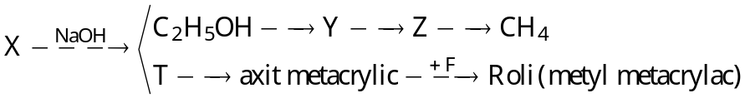
Công thức cấu tạo của X là
A. 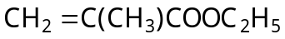 B. 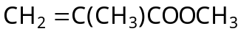
C. 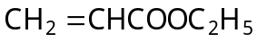 D. 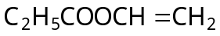
Câu 36: Cho nhận định sau :
(1) PVC là chất vô định hình
(2) Keo hồ tinh bột được tạo ra bằng cách hòa tan tinh bột trong nước nguội.
(3) Poli (metyl metacrylat) có đặc tính trong suốt, cho ánh sáng truyền qua.
(4) Tơ lapsan được tạo ra do phương pháp trùng hợp.
(5) Vật liệu compozit có độ bền, độ chịu nhiệt tốt hơn polime thành phần.
(6) Cao su thiên nhiên không dẫn điện có thể tan trong xăng, benzen và có tính dẻo.
(7) Tơ nitron bền và giữ nhiệt tốt nên thường để dệt len may áo ấm.
Số nhận định không đúng là :
A. 2 B. 3 C. 5 D. 4
Câu 37: Hỗn hợp A gồm glucozơ và tinh bột. Chia hỗn hợp thành hai phân bằng nhau. Phần thứ nhất khoáy trong nước, lọc lấy dung dịch cho tác dụng với lượng dư dung dịch AgNO₃ trong NH₃ thu được 2,16 gam Ag. Phần thứ hai được đun nóng với dung dịch H₂SO₄ loãng. Hỗn hợp sau phản ứng được trung hoà bởi dung dịch NaOH, sau đó cho toàn bộ sản phẩm tác dụng với lượng dư dung dịch AgNO₃ trong NH₃, thu được 6,48 gam Ag. Phẩn trăm khối lương glucozơ trong hỗn hợp A là :
A. 35,71% B. 64,29% C. 17,36% D. 33,33%
Câu 38: Hỗn hợp X gồm tripeptit A và tetrapeptit B đều được cấu tạo bởi glyxin và alanin. Thành phần phần trăm khối lượng nitơ trong A và B theo thứ tự là 19,36% và 19,44%. Thuỷ phân 0,1 mol hỗn hợp X bằng lượng dung dịch NaOH vừa đủ, thu được dung dịch Y. Cô cạn dung dịch Y thu được 36,34 gam hỗn hợp muối. Tỉ lệ mol A và B trong hỗn hợp X là :
A. 3 : 2 B. 3 : 7 C. 7 : 3 D. 2 : 3
Câu 39: Cho hỗn hợp X gồm Fe_{x}O_{y}, Fe, MgO, Mg. Cho m gam hỗn hợp X trên tác dụng với dung dịch HNO₃ dư thu được 6,72 lít hỗn hợp khí N₂O và NO (dktc) có tỉ khối so với H₂ là 15,933 và dung dịch Y. Cô cạn dung dịch Y thu được 129,4 gam muối khan. Cho m gam hỗn hợp X tác dụng với dung dịch H₂SO₄ đặc nóng dư thu được 15,68 lít khí SO₂ (đktc, sản phẩm khử duy nhất) và dung dịch Z. Cô cạn dung dịch Z thu được 104 gam muối khan. Giá trị gần nhất của m là
A. 22,0 B. 28,5 C. 27,5 D. 29,0
Câu 40: Cho 24,3 gam hỗn hợp bột gồm Mg và Zn vào 600 ml dung dịch CuSO₄ 0,5M. Sau khi các phản ứng xảy ra hoàn toàn thu được dung dịch X và 32,2 gam hỗn hợp kim loại. Phần trăm về khối lượng của Zn trong hỗn hợp ban đầu là:
A. 37,58%. B. 26,74%. C. 53,50%. D. 80,25%.

----------HẾT----------

PHÂN TÍCH – HƯỚNG DẪN GIẢI CHI TIẾT
ĐỀ THI THỬ CHUYÊN LƯƠNG VĂN TỤY – NINH BÌNH LẦN 1

Câu 1: Chọn D.
A. Sai, Ở nhiệt độ thường, metylamin, etylamin, đimetylamin, trimetylamin là những chất khí độc, có mùi khai và dễ tan trong nước. Các amin đồng đẳng cao hơn là những chất lỏng hoặc rắn, độ tan trong nước giảm dần theo chiều tăng của phân tử khối.
B. Sai, Các chất khí metyl-, etyl-, đimetyl-, trimetyl- đều là các khí độc; ngoài ra còn có cả anilin cũng là một chất lỏng rất độc.
C. Sai, Anilin: C₆H₅NH₂ là một amin thơm (gốc -C₆H₅ làm giảm mật độ electron trên nguyên tử N) tính bazơ không đủ mạnh để làm quỳ tím đổi màu.
D. Đúng, Anilin có thể tác dụng với HCl tạo muối tan nên được sử dụng để rửa sạch ống nghiệm.
C₆H₅NH₂ (ít tan trong nước) + HCl 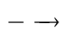C₆H₅NH₃Cl (tan tốt trong nước)
Câu 2: Chọn C.
- Các tính chất của xenlulozơ là: có dạng hình sợi, tan trong nước svayde, tác dụng với HNO₃ (xt H₂SO₄ đặc) và bị thủy phân khi đun nóng.
Câu 3: Chọn B.
Câu 4: Chọn A.
- Cacbohiđrat (gluxit, saccarit) là những hợp chất hữu cơ tạp chức, thường có công thức chung là C_{n}(H₂O)_{m}.
Câu 5: Chọn A.
- Số nhóm chức: 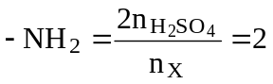 và 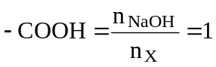
Câu 6: Chọn D.
- Ta có: 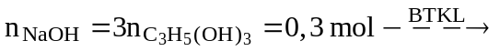m_{muối} = 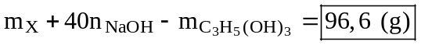
Câu 7: Chọn B.
- Ta có: n_{X} = n_{muối} = 0,05 mol ⇒ M_{muối} = 68: HCOONa. Vậy X là 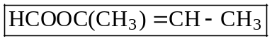
Câu 8: Chọn B.
- Có 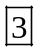 dung dịch có phản ứng tráng bạc là: glucozơ, andehit axetic, fructozơ.
- Lưu ý: C₂H₂ (axetilen) chỉ tác dụng được với AgNO₃/NH₃ chứ không tham gia phản ứng tráng bạc
Câu 9: Chọn B.
⇒ M_{muối} = 82: CH₃COONa. Vậy X là 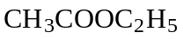 (etyl axetat).
Câu 10: Chọn B.
A. Sai, Dầu ăn có thành phần chính là C, H, O còn mỡ bôi trơn có thành phần chính là C, H.
B. Đúng, Chất béo không tan trong nước nhẹ hơn nước nhưng tan trong dung môi hữu cơ.
C. Sai, Chất béo là trieste của glixerol với axit béo.
D. Sai, Chất béo có thể ở trạng thái rắn hoặc lỏng.
Câu 11: Chọn C.
- Trong máu người luôn luôn có nồng độ glucozơ không đổi khoảng 0,1%. Glucozơ là đường được dùng theo đường uống hoặc tiêm tĩnh mạch để điều trị thiếu hụt đường và dịch. Glucozơ thường được dùng để cung cấp năng lượng cho người bệnh, ngoài ra còn được sử dụng để điều trị chứng hạ đường huyết.
Câu 12: Chọn B.
- Có 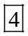 đồng phân ứng với CTPT C₇H₉N (chứa vòng benzen) là:
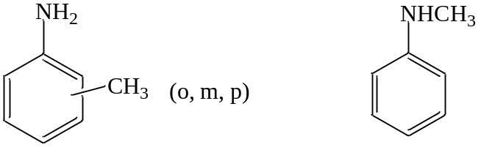
Câu 13: Chọn D.
- Ta có: 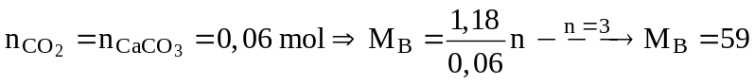 : B là 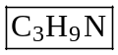
Câu 14: Chọn C.
C. Tơ visco là tơ bán tổng hợp (nhân tạo) vì xuất xứ từ sợi xenlulozơ.
Câu 15: Chọn A.
- Khi đốt cháy polietilen 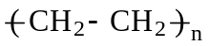 thu được 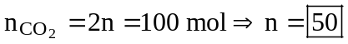
Câu 16: Chọn B.
- Kim loại có tính khử mạnh hơn đóng vai trò là anot (cực âm) và bị ăn mòn. Vì vậy trong cặp kim loại Zn – Fe thì Zn đóng vai trò là anot và bị ăn mòn trong khí Fe đóng vai trò là catot và được bảo vệ không bị ăn mòn.
Câu 17: Chọn D.
- Ta có :
Câu 18: Chọn B.
A. Sai, Khi thủy phân chất béo (RCOO)₃C₃H₅ luôn thu được glixerol C₃H₅(OH)₃.
B. Đúng, Phản ứng : CH₃COOC₂H₅ + H₂O 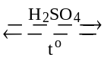 CH₃COOH + C₂H₅OH.
C. Sai, Phản ứng giữa axit và ancol khi có H₂SO₄ đặc là phản ứng thuận nghịch.
D. Sai, Có một số este khi phản ứng với dung dịch kiềm nóng thu được sản phẩm là muối và anđehit (hoặc xeton) hoặc cũng có thể chỉ là muối và H₂O.
Câu 19: Chọn A.
Tại catot | Tại anot
Fe³⁺ + 1e → Fe²⁺  0,2 → 0,2 0,2  Cu²⁺ + 2e → Cu  0,25 → 0,5 0,25  Fe²⁺ + 2e → Fe  0,1 → 0,05 | 2Cl⁻ + 2e → Cl₂  0,8 ← 0,4
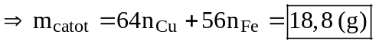
Câu 20: Chọn D.
- Phản ứng: CH₃OOC-CH₂-COOC₂H₅ + 2NaOH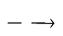NaOOC-CH₂-COONa + CH₃OH + C₂H₅OH
Câu 21: Chọn D.
- X tác dụng với với dung dịch Y: AgNO₃ + Fe(NO₃)₂ Fe(NO₃)₃ + 3Ag
- T tác dụng với dung dịch HNO₃ loãng dư: 3Ag + 4HNO₃ 3AgNO₃ + NO + 2H₂O
Câu 22: Chọn D.
- Có đipeptit tối đa được tạo ra là : Gly–Gly, Ala–Ala, Ala–Gly và Gly–Ala.
Câu 23: Chọn C.
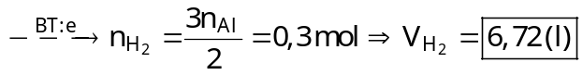
Câu 24: Chọn C.
Thuốc thử | Glucozơ | Glixerol | Fomandehit | Etanol
Cu(OH)₂ | Tạo phức màu xanh  lam, đun nóng thấy  xuất hiện kết tủa đỏ  gạch (Cu₂O) | Tạo phức màu  xanh lam | Đun nóng thấy xuất  hiện kết tủa đỏ gạch  (Cu₂O) | Không hiện  tượng
Câu 25: Chọn C.
Câu 26: Chọn D.
Câu 27: Chọn D.
* Vị trí các nguyên tố kim loại trong bảng tuần hoàn:
- Nhóm IA (trừ H), IIA, IIIA (trừ B), một phần nhóm IVA, VA,VIA.
- Các nhóm B (IB → VIIIB)
- Họ lantan và actini (2 hàng cuối bảng tuàn hoàn hóa học)
(a) 1s²2s²2p⁶3s¹ : có 1e lớp ngoài cùng ⇒ đây là nguyên tố kim loại có tên là natri (Na).
(b) 1s²2s²2p³ : có 5e lớp ngoài cùng ⇒ đây là nguyên tố phi kim có tên là Flo (F).
(c) 1s²2s²2p⁶3s²3p⁶ : có 8e lớp ngoài cùng ⇒ đây là nguyên tố khí hiềm có tên là Agon (Ar).
(d) 1 s²2s²2p⁶3s²3p⁶3d⁶4s² : có 8e lớp ngoài cùng ⇒ đây là nguyên tố kim loại có tên là Niken (Ni).
Vậy có 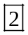 cấu hình electron là của nguyên tử kim loại.
Câu 28: Chọn B.
- Tính chất vật lý chung của kim loại là tính dẫn điên, tính dẫn nhiệt, tính dẻo, có ánh kim, các tính chất vật lý trên chủ yếu đều do các electron tự do trong kim loại gây ra.
Câu 29: Chọn A.
Câu 30: Chọn D.
- Sơ đồ :
Câu 31: Chọn D.
- Theo dữ kiện đề bài thì M là hỗn hợp este có dạng 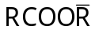
- Khi cho 34,8 gam M tác dụng với 0,49 mol NaOH (dùng dư 0,14 mol) thì :
, suy ra trong hỗn hợp
ancol có chứa CH₃OH.
- Đốt 34,8 gam M thì :
- Áp dụng độ bất bão hòa, ta được :
Vậy trong M chứa este X là C₂H₃COOCH₃, để xác định hai este Y và Z còn lại ta xét các trường hợp sau :
- TH₁: hỗn hợp M gồm C₂H₃COOCH₃ (k_{x} =1), C₂H₃COOC₂H₅ (k_{Y} = 1) và C₂H₃COOC₃H₇ (k_{Z} =1)
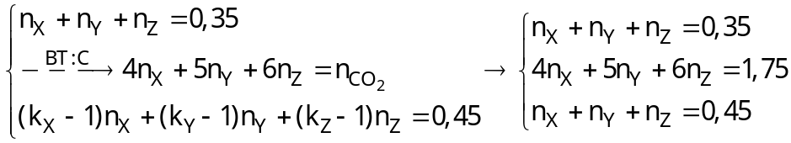 (PT vô nghiệm, lọai)
- TH₂: hỗn hợp M gồm C₂H₃COOCH₃ (k_{x} =1), C₂H₃COOC₂H₅ (k_{Y} = 1) và C₂H₃COOC₃H₅ (k_{Z} = 2, Z được tạo thành từ axit acrylic và propenol)
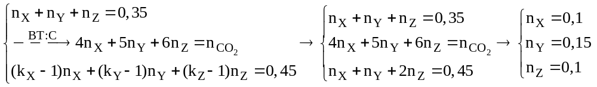(loại, vì n_{Y} > n_{X})
- TH₃: hỗn hợp M gồm C₂H₃COOCH₃ (k_{x} =1), C₂H₃COOC₃H₅ (k_{Y} = 2, Y được tạo thành từ axit acrylic và propenol), Z : C₂H₃COOC₃H₇ (k_{Z} = 1)
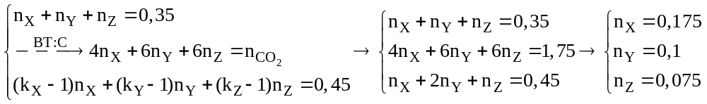(chọn, vì n_{Y} < n_{X})
Vậy 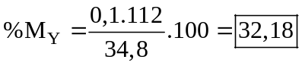
Câu 32: Chọn D.
- Quy đổi hỗn hợp H thành C₂H₃ON (a mol) , -CH₂ (b mol) và H₂O (c mol).
- Khi đốt 31,33 gam hỗn hợp H thì :
+ 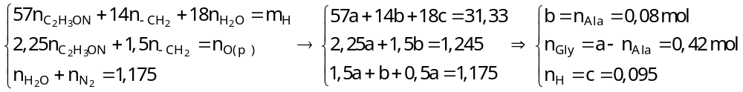
- Khi cho 31,33 gam H tác dụng vừa đủ với NaOH ta được hệ sau :
+ 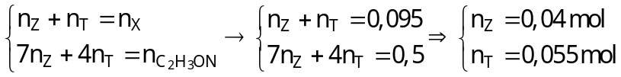
- Từ các dữ kiện trên ta được peptit (T) là 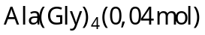và peptit (Z) là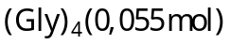
- Khi cho lượng H trên tác dụng với dung dịch X thì :
+
Vậy 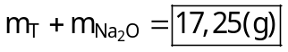
Câu 33: Chọn C.
- Phản ứng :
(1) CH₃COOH + CH₃NH₂ 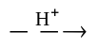 CH₃COONH₃CH₃
(2) CH₃NH₂ + C₆H₅NH₃Cl CH₃NH₃Cl + C₆H₅NH₂
(5) C₆H₅NHCH₃ + Br₂ C₆H₂Br₃NHCH₃
Vậy có phản ứng xảy là (1), (2) và (5).
Câu 34: Chọn D.
- Từ dữ kiện đề bài ta có :
Câu 35: Chọn A.
- Các phản ứng xảy ra:
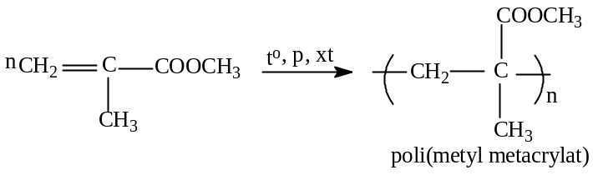
Câu 36: Chọn A.
(1) Đúng, PVC là chất vô định hình.
(2) Sai, Keo hồ tinh bột được tạo ra bằng cách hòa tan tinh bột trong nước nóng từ 65ºC trở lên.
(3) Đúng, Chính vì vậy nên Poli (metyl metacrylat) được ứng dụng rộng rãi trong đời sống như làm thủy tinh hữu cơ …
(4) Sai, Tơ lapsan được tạo ra do phương pháp trùng ngưng.
(5) Đúng, Vật liệu compozit là vật liệu gồm polime làm nhựa nền tổ hợp với các vật liệu vô cơ và hữu cơ khác tạo nên vật liệu có độ bền, độ chịu nhiệt cao.
(6) Đúng, Cao su thiên nhiên không dẫn điện có thể tan trong xăng, benzen và có tính dẻo.
(7) Đúng, Tơ nitron giữ nhiệt tốt nên được dùng để đan len may áo rét
Vậy có nhận định không đúng là (2) và (4).
Câu 37: Chọn A.
- Ta có hệ sau: 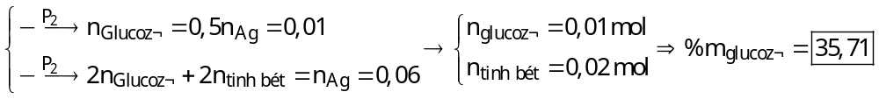
Câu 38: Chọn A.
- Ta có: 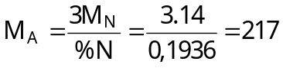, vậy peptit A là 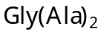
- Ta có: 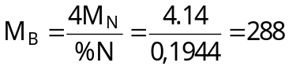, vậy peptit B là 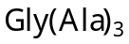
- Khi cho 0,1 mol X tác dụng với NaOH thì :
Câu 39: Chọn D.
- Hướng tư duy 1:
- Tóm tắt quá trình: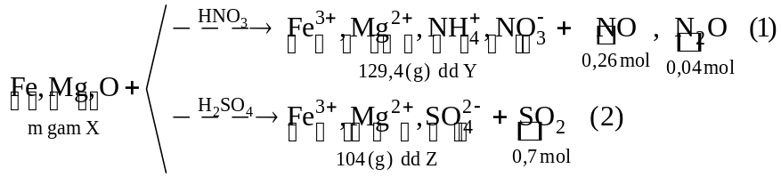
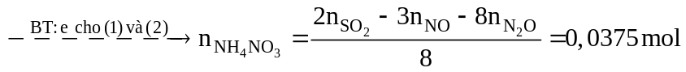
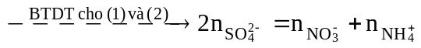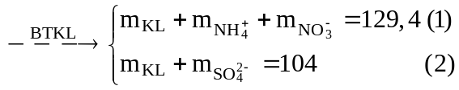
+ Xét quá trình (2)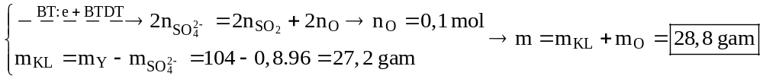
- Hướng tư duy 2:
+ Gọi T là hỗn hợp muối chứa Fe(NO₃)₂ và Mg(NO₃)₂ suy ra: 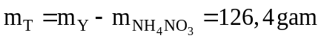
+ Áp dụng phương pháp tăng giảm khối lượng + bảo toàn điện tích cho hỗn hợp T và Z ta có:
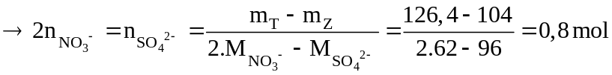
+ Xét quá trình (2):
Câu 40: Chọn D.
- Cho: 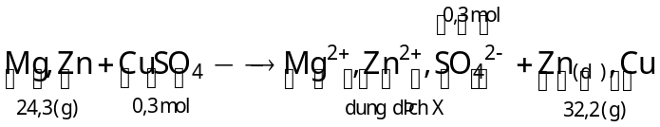
- Xét dung dịch X, ta có :
